Жарочный шкаф МП-1СГ
Руководство по эксплуатации
(паспорт)

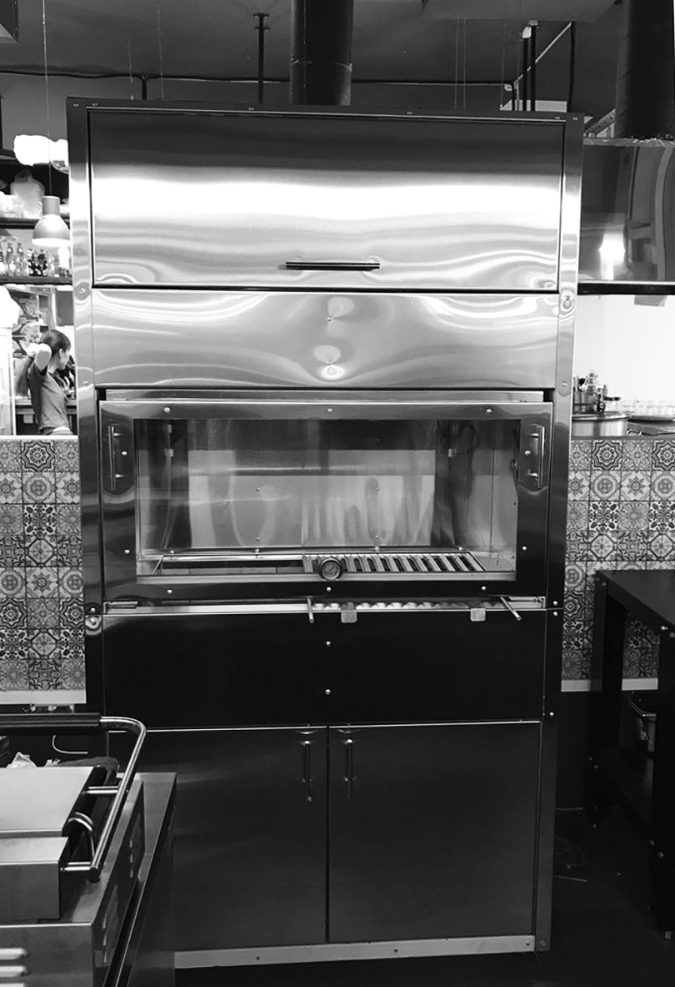

Сделано в России
Руководство по эксплуатации предназначено для изучения принципа работы, правил безопасной эксплуатации и обслуживании жарочного шкафа.
В руководстве приведены сведения по техническому обслуживанию, правильной эксплуатации и гарантийные обязательства.
К эксплуатации жарочного шкафа допускается персонал, изучивший инструкцию.
НАЗНАЧЕНИЕ ЖАРОЧНОГО ШКАФА

Жарочный шкаф предназначен для приготовления мяса, рыбы, птицы и других продуктов на древесных углях.
Работа жарочного шкафа допускается в диапазоне изменения температур окружающей среды от -20ºС до +40ºС.

УСТРОЙСТВО ЖАРОЧНОГО
Жарочный шкаф состоит из:
- Отсек для хранения и сушки пакетированного древесного угля
- Жарочной зоны
- Системы зонтов дымоудаления с жировыми фильтрами
А также может комплектоваться:
- Выдвижными ящиками для хранения вертелов и шампуров
- автоматическими вертелами
- подъемным механизмом
- Дверцами с жаропрочным стеклом
- Решеткой для жарки чугунной
- Решеткой для жарки нержавеющей с жиросборниками
- Водяным фильтром для тонкой очистки дымов
- Печью для казана, коптильнй, духовкой
- Отсек для розжига древесного угля
- Искрогасителем
Корпус жарочного шкафа представляет собой сборную рамную конструкцию, изготовленную из конструкционной стали. Внутренняя поверхность жарочной части шкафа выложена шамотным кирпичом. По внутренней части стен проложен жаростойкий базальтовый утеплитель с повышенным (30%) содержанием каолиновой глины. Толщина утеплителя составляет 40мм. Рабочая температура базальтового утеплителя составляет 950ºС.

ПОДГОТОВКА ЖАРОЧНОГО ШКАФА К ИСПОЛЬЗОВАНИЮ

Жарочный шкаф с гидрофильтром имеет на выходе патрубок 250 мм для подключения к вентсистеме, подключение осуществляется стандартными стальными воздуховодами. Обязательно соединение воздуховода «на воду», то есть подводимый воздуховод должен вставляться внутрь вытяжного патрубка гидрофильтра. Обязательны дренажные уклоны и герметизация стыков воздуховода. Для работы в помещении шкаф необходимо подсоединить к принудительной системе дымоудаления с расходом воздуха 1000-2000м³/час и регулировкой мощности системы дымоудаления. также необходимо обеспечить подводку воды через шаровый кран и фильтр грубой очистки (давление в системе 2 атм.) и слив отработанной воды в канализацию. Сопротивление гидрофильтра при расходе воздуха 500 м3/ч, не более 80 Па.
Температура во входном патрубке гидрофильтра – не более 300 °С.

-Искрогашение – 100 %.

-Очистка от пепла, копоти, сажи – не менее 85 %.

-Очистка от жира – не менее 60%.

-Очистка от дыма – не более 40 %.

-Очистка от запахов – не более 40 %
.
Перед розжигом необходимо включить принудительную систему дымоудаления на максимум и обеспечить подачу воды в гидрофильтр. Главная задача гидрофильтра — максимально эффективно защитить помещение от пожара, качественно очистить воздух от копоти, жира и неприятного запаха, а также охладить воздушный поток. Особенно это актуально для предприятий общественного питания, расположенных в жилых многоквартирных домах. Дополнительно, гидрофильтр препятствует осаждению жира на стенках воздуховодов, а значит, позволяет проводить их сервисное обслуживание реже.
Дополнительно для противопожарной безопасности в гидрофильтре можно установить датчик температуры, при случайном отключении воды или засоре фарсунок сработает светозвуковая сигнализация.
Для увеличения безопасности при работе на жарочный шкаф установлены теплозащитные двери, оборудованные термостеклом.
При установке, заднюю стенку шкафа можно устанавливать в плотную к примыкающей стене.
Во избежание конденсирования содержащейся в дымовых газах влаги, теплоизоляция должна обеспечивать температуру стенки дымовой трубы в зоне минусовых температур не менее 100ºС. Для этого необходимо установить термоизолированную трубу типа "сэндвич". Модули дымовой трубы рекомендуется стыковать по схеме «верхний внутрь — по воде». При таком устройстве дымохода, конденсат стекает в фильтр жарочного шкафа.

Монтаж системы дымоудаления должен осуществляться специалистами строительно-монтажных организаций.

УКАЗАНИЯ ПО ЭКСПЛУАТАЦИИ ЖАРОЧНОГО ШКАФА

Розжиг угля

Для розжига и дальнейшего использования можно использовать только древесный уголь.
Максимальное количество одновременно разжигаемого угля не более 5 кг.
При розжиге можно использовать специальные брикеты для розжига угля или ручную газовую горелку
При этом необходимо внимательно ознакомиться с инструкцией, прилагаемой к брикетам.

ЧИСТКА

При чистке жарочного шкафа от шлака рекомендуется оставлять пепел до полного остывания для избегания возгорания в месте утилизации. Чистку дымовой трубы и водяного фильтра необходимо проводить при неработающем жарочном шкафе и остывшей трубе.

МЕРЫ БЕЗОПАСНОСТИ ПРИ ИСПОЛЬЗОВАНИИ
ЖАРОЧНОГО ШКАФА

Перед началом работы жарочный шкаф должен быть проверен и при необходимости отремонтированы. Неисправный жарочный шкаф к эксплуатации не допускаются.
Перед эксплуатацией жарочного шкафа следует проверить целостность кладки и дымовых каналов.
В ходе эксплуатации необходим постоянный контроль за исправностью запорно-регулирующей арматуры, колосниковой решетки, дверок зольника и топливника.
Запрещается перекаливать жарочный шкаф, сжигая топлива больше того количества, на которое они рассчитаны.
Категорически запрещается применять для розжига угля бензин, керосин и другие легковоспламеняющиеся жидкости.
Запрещается топить печь для казана с открытой топочной дверкой. При самопроизвольном открывании дверки следует произвести ремонт.
Запрещается переполнять топливом топливник или использовать дрова, превышающими по длине глубину топливника, а также превышать количество сжигаемого топлива .
Подходы к жарочному шкафу и печи для казана со стороны топочной дверки должны быть свободными. Мебель и другие сгораемые материалы следует размещать от отопительных аппаратов на расстоянии не менее 0,5 м.
При эксплуатации жарочного шкафа следует использовать топливо только того вида, на который рассчитан аппарат. Не допускается переоборудовать эти аппараты с одного топлива на другое.
В качестве топлива следует использовать древестный уголь.
Поверхности жарочного шкафа должны систематически очищаться от пыли и других горючих отложений.
Шлак и золу необходимо удалять в специально отведенное для них безопасное место и заливать их водой.
В летний пожароопасный период во время сильного ветра целесообразно прекратить топку печей и аппаратов, работающих на твердом топливе.
Наличие тяги в жарочном шкафу проверяется зажженной спичкой, которая подносится к открытой топочной дверке (смотровому отверстию) печи или аппарата. Отклонение пламени спички от вертикали сторону топливника свидетельствует о наличии тяги.
В процессе эксплуатации техническое состояние дымовых каналов жарочного шкафа должно проверяться не меньше 4-х раза в год. Кроме того, в зимнее время не реже 1 раза в месяц, а в районах с холодным климатом 2 раза в месяц.
Очистка дымовых каналов должна выполняться не реже:
а) одного раза в два месяца.
б) в середине отопительного сезона и в весенние месяцы с наступлением оттепели.
Запрещается протирка термостекла при работающем жарочном шкафе. Необходимо дождаться полного остывания термостекла.
После окончания работы для избежания разрушения шамотного кирпича запрещается заливать водой горящий уголь. Рекомендуется засыпать пеплом.
Запрещается располагать сгораемые материалы ближе 0,5м к передней поверхности жарочного шкафа.
Необходимо помнить, что во время эксплуатации жарочного шкафа, находящиеся в жарочной зоне разогреваются до высокой температуры, что может привести к ожогам.

ГАРАНТИЙНЫЕ ОБЯЗАТЕЛЬСТВА

Изготовитель гарантирует безотказную работу жарочного шкафа в течении 1-го года с момента начала эксплуатации при условии соблюдения потребителем требований данной инструкции. В течении гарантийного срока все обнаруженные потребителем неисправности устраняются бесплатно.

КОМПЛЕКТ ПОСТАВКИ

Жарочный шкаф (габариты 1250*610*2050 мм)
Водяной фильтр – 1 комплект
Ящик для сбора золы
Решетка для стейков
Лоток для сбора жира
Подсветка
Термометр.

Вес жарочного шкафа около 230кг.
Для установки жарочного шкафа необходимо подготовить полы, способные удержать данную нагрузку.

Свидетельство о приёмке

________________ ______________________
Дата выпуска Подпись
лиц ответственных
за приёмку

М. П.

Внимание!

Изделие не требует обязательной сертификации в соответствии с ПП РФ №982 от 01.12.2009 года и в последующих редакциях.

Требования службы МЧС России будут зависеть от формы открытия общепита и места, где планируется его расположить. Во избежание недоразумений лучше уточнить всю информацию в ГУ МЧС России того района, где будет находиться заведение.

